MILANO
STILL FOTOGRAFIA

DAL 27 OTTOBRE 2022 AL 21 GENNAIO 2023

MANUEL CICCHETTI
TEMPO INTERMEDIO

La mostra presenta 70 fotografie tratte dal progetto realizzato in quattro anni di lavoro che si concentra in quei luoghi, come centri commerciali, distributori di benzina, cantieri, fabbriche, grattacieli, simboli del progresso e della fortuna economica,
oggi messi in discussione dalla crisi globale.
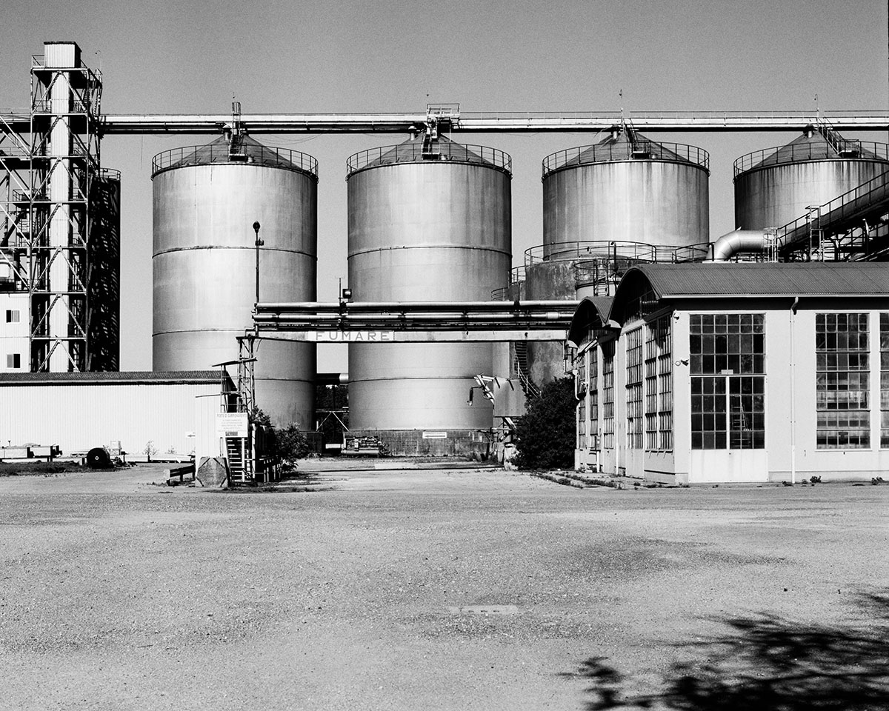

Dal 27 ottobre 2022 al 21 gennaio 2023, STILL Fotografia a Milano (via Zamenhof 11) ospita la mostra che presenta una selezione di 70 fotografie, rigorosamente in bianco e nero, tratte dal progetto Tempo intermedio di Manuel Cicchetti (1969), curata da Denis Curti, organizzata con il sostegno di SACE, Gruppo CdP.

Tempo intermedio è un progetto realizzato in quattro anni di lavoro, durante i quali Manuel Cicchetti ha viaggiato lungo l’Italia alla ricerca di quei luoghi come centri commerciali, distributori di benzina, cantieri, fabbriche, depositi, ponti, grattacieli e altri, simboli del progresso e della fortuna economica oggi necessariamente messi in discussione da una crisi globale e in cui l’essere umano è totalmente assente dalla scena ritratta.

Quel Tempo intermedio che Manuel Cicchetti vuole raccontare è il periodo sospeso tra la definizione del futuro e un passato che continua a segnare le vite delle persone. L’itinerario italiano del fotografo documenta come i segni del passato, più o meno recente, siano ancora ben presenti nella vita quotidiana.

“Da una parte - ricorda Denis Curti - c’è il preciso intento di testimoniare come una grande fetta del territorio italiano sia coinvolta in quei cambiamenti già in atto dai primi anni del nuovo millennio. Il desiderio di Cicchetti è quello di mettere in evidenza, raccogliere e, solo in parte, schedare le sfide verso necessarie riconversioni, che la nostra società è obbligata a intraprendere e che, in gran parte, cancelleranno o modificheranno i segni dell’uomo incisi sul suolo del nostro paese. L’intento di questo approfondito reportage, attraverso l’ambiente, il digitale, il panorama lavorativo, il retail, i trasporti e la comunicazione, è quello di raccontare per immagini i tratti salienti di una trasformazione irreversibile”.
“Dall’altra parte - continua Denis Curti -, al fianco di una narrazione sempre coerente e lineare, Manuel Cicchetti riesce a cucire un chiaro percorso di intenzioni, senza mai rinunciare al sistema documentario, lasciando emergere il suo personale sentimento autoriale che, grazie a un bianco nero studiato e controllato fin nei minimi particolari, si fa poesia per gli occhi”.

“Tempo intermedio - afferma Manuel Cicchetti - è un progetto che nasce dalla consapevolezza che siamo all’inizio di un percorso che cambierà l’ambiente, l’energia, la società, il lavoro e molto altro. Un cammino che, per la prima volta, non abbiamo deciso in autonomia ma che ci viene imposto dalla natura, della quale ci siamo collettivamente dimenticati di far parte”.
“Possiamo, attraverso un viaggio a ritroso nel tempo - prosegue Manuel Cicchetti –, osservare i segni che abbiamo lasciato sul territorio e riconoscerne le singole fasi evolutive. Il progresso economico e sociale ha fuso e stratificato con frequenza sempre più ravvicinata elementi architettonici e tessuto paesaggistico, entrambi segnati da mutamenti radicali della società. Tempo intermedio è quel periodo racchiuso tra le trasformazioni che si sono susseguite”.

Accompagna la mostra il volume Manuel Cicchetti. Tempo intermedio (215 pagine, 140 immagini, 26x26 cm, €45,00 in libreria), pubblicato da Edizioni PostCart, con testi di Gianni Biondillo, Denis Curti, Veronica Polin, che è proposto al pubblico di Still Fotografia al prezzo speciale di €36 (prezzo di copertina €45).

Manuel Cicchetti. Note biografiche
Manuel Cicchetti (1969) inizia a fotografare fin da ragazzo. Nei primi anni ‘90 opera in ambito musicale realizzando copertine per BMG, EMI e CNI. Lavora come fotografo di scena per importanti teatri come il Regio di Torino, e con orchestre e compagnie quali i Pomeriggi Musicali e la Compagnia dell’Opera Buffa. Nel 1999 realizza per Cantieri d’Arte Internazionali di Montepulciano la scenografia e la sua prima regia teatrale con l’opera “On the high wire” di Philippe Petit e nel 2001 mette in scena a Milano - per il festival Suoni e Visioni - “Orfeo a fumetti” con testi e disegni di Dino Buzzati e le musiche di Filippo del Corno. Fonda assieme a Lorenzo Ferrero, Angelo Miotto e Jacopo Barigazzi il gruppo di lavoro Hdemia per sviluppare la cultura giovanile in Italia. Da questa esperienza nasce l’idea di Officium, società che si occupa di eventi come La Festa della Musica di Milano, il WOMAD festival itinerante ideato da Peter Gabriel, l’inaugurazione dei Mondiali di Sci del Sestriere. Viene chiamato come creativo con J. Walter Thompson, Inferenzia, Fullsix, Reply, Weber Shandwinck, Hill+Knolton, Young & Rubicam.
Dal 2015 iniziano le produzioni editoriali dei suoi lavori. Il primo libro pubblicato da Touring Club Italiano è “Monocrome, camminando tra le Dolomiti d’Ampezzo” realizzato in quattro anni di camminate nel Parco. La plasticità scultorea e magnifica della natura che supera la concezione materiale e consumistica del bello viene raccontata con un utilizzo del bianco e nero e con luci fortemente teatrali che derivano dalla sua precedente esperienza professionale. Al libro si accompagna una mostra itinerante iniziata al Museo Rimoldi di Cortina d’Ampezzo. Ogni fotografia è abbinata ad un paesaggio ampezzano dipinto da grandi maestri della pittura italiana, tra cui Sironi, de Chirico, De Pisis. Nel 2018 gli stessi paesaggi di Monocrome subiscono la devastazione di Vaia. In poche ore una terribile tempesta di vento e acqua rovescia le foreste scagliando a terra milioni di alberi. Vaia lascia un paesaggio buio e desolato e la testimonianza fotografica nei luoghi colpiti diventa il secondo prodotto editoriale pubblicato da TMC dal titolo “Vaia, viaggio consapevole dentro un disastro”. Le immagini ritraggono gli alberi ormai caduti, ma il lavoro va oltre. Viene affidato al giornalista Angelo Miotto il compito di immaginare l’ultimo pensiero degli alberi prima del loro schianto. Il volume recensito dalla stampa come una “Spoon River dei nostri boschi” diventa anche una mostra immersiva con immagini in grandissimo formato di oltre 6 metri di larghezza con musica e testi recitati. È scelta dal Ministero dell’Ambiente per All4Climate 2021 e allestita a Belluno per il Festival Oltre le Vette, a Milano sulle cancellate esterne dei Giardini Palestro per il Museo di Scienze Naturali, a Genova a Palazzo Ducale e in molti altri luoghi in Italia.
Dal 2018 inizia il viaggio fotografico itinerante in tutto il territorio italiano per la realizzazione di Tempo Intermedio.

Milano, 26 ottobre 2022

MANUEL CICCHETTI. Tempo intermedio
Milano, Still Fotografia (Via Zamenhof, 11)
27 ottobre 2022 - 21 gennaio 2023

Orari: martedì-venerdì, 10-13/14-18; giovedì, 10-13/14-19

Informazioni: Tel. 02.36744528; info@stillfotografia.it; press@stillfotografia.it

Sito internet: stillfotografia.it

Ufficio stampa STILL
CLP Relazioni Pubbliche
Anna Defrancesco | T. +39 02 36755700; M. +39 349 6107625 | anna@clp1968.it | www.clp1968.it

